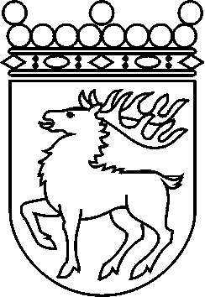
 | Ålands lagting | FINANSMOTION nr 31/2010-2011
 | Lagtingsledamot | Datum
 | Danne Sundman m.fl. | 2010-11-12
 | Till Ålands lagting

Etablerande av en Ålandshavskommission, ändring av motiveringen

Behovet av en mer permanent och ordnad struktur för samarbete mellan Åland och Sverige behövs av flera orsaker. Situationen för det svenska språket i Finland befinner sig alltjämt i en utveckling mellan i fritt fall och på ett sluttande plan, detta gör att Åland mer och mer behöver orientera sig västerut för att överleva språkligt. 80% av de ungdomar som studerar utanför för Åland studerar idag i Sverige. För att Åland ska vara attraktivt för dessa att flytta tillbaka till måste samhället anpassas så att deras kunskaper och nätverk kan användas och vara till nytta för Åland. Befolkningsutbytet mellan Åland och Sverige i tidigare generationer innebär också att ålänningar flyttar hem igen och betalar sin skatt i Sverige trots att man tar del av samhällservicen på Åland vilket är ett ytterligare angeläget exempel på gränsproblematik. Ålandskontoret i Stockholm har arbetat mycket aktivt med denna gränsproblematik mellan Åland och Sverige och denna verksamhet borde uppgraderas. Till stöd för arbetet borde en Ålandshavskommission etableras till stöd liknande den modell man har i Öresundsregionen. Till Ålandshavskommissionens uppgifter skulle höra att verka för och förenkla integrationen mellan offentlig sektor, näringsliv och tredje sektor på Åland och i Sverige, både i närregionen men också länderna som helhet.

Med hänvisning till det ovan anförda föreslår vi

att motiveringen under moment 43.03.02 Ålandskontoret i Stockholm - Verksamhetsutgifter (VR) ges följande tillägg: "En Ålandshavskommission etableras med en bred representation från det åländska och svenska samhället med uppgift att underlätta och förenkla integration mellan Åland och Sverige i enlighet med de behov som föreligger mot bakgrund av den språkliga och demografiska utvecklingen."

Mariehamn den 12 november 2010
Danne Sundman  Fredrik Karlström | Gun-Mari Lindholm  Mika Nordberg

